Справка
о проведённых профилактических мероприятиях
«За безопасность детей на дороге!»

В период с 23 по 27 января 2023 года управлением образования администрации Георгиевского городского округа Ставропольского края организовано проведение в муниципальных образовательных организациях профилактических мероприятий «За безопасность детей на дороге!».
Цель акции – применение детьми-пассажирами ремней безопасности и детских удерживающих устройств во время движения транспортного средства.
В целях недопущения дорожно-транспортных происшествий с участием несовершеннолетних пассажиров, а также проведения профилактической работы по популяризации применения ремней безопасности и детских удерживающих устройств детьми-пассажирами безопасности проведены следующие профилактические мероприятия:
рейдовые мероприятия совместно с родительской общественностью, Советом отцов, инспекторами ОГИБДД ОМВД и ОПДН по Георгиевскому городскому округу, обучающимися и педагогами МБОУ СОШ №29, вручены листовки и памятки водителям транспортных средств о необходимости соблюдения мер безопасной перевозки детей в автомобиле с использованием ремней безопасности и детских удерживающих устройств;

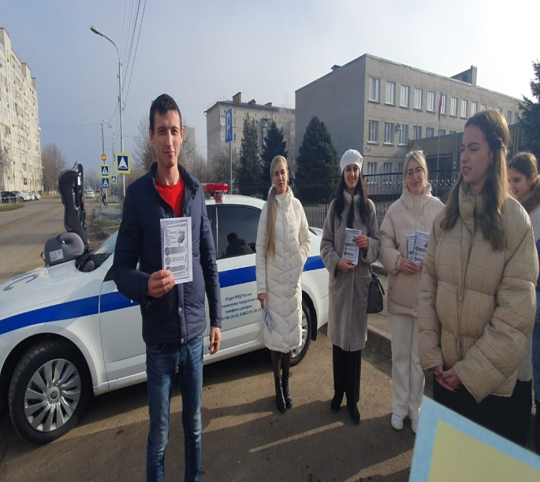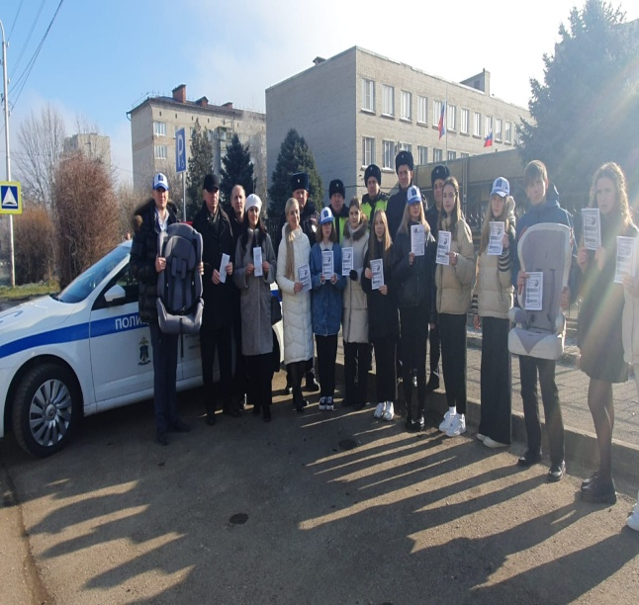

беседы с родителями (законными представителями) и несовершеннолетними в муниципальных образовательных организациях Георгиевского городского округа Ставропольского края по вопросам предупреждения детского дорожно-транспортного травматизма и правилам перевозки детей в автомобиле на темы: «Правила поведения в общественном транспорте», «Правила поездки в автомобиле», «Для чего нужно детское кресло», «Безопасное кресло», «Ребенок на дороге», «Правила безопасной перевозки детей в автомобиле», «Для чего нужно детское кресло» и т.д.;
в старшей разновозрастной группе «Непоседы» проведены следующие мероприятия: «Осторожно улица», «Безопасный транспорт», профилактические беседы «Я умный пешеход», «Водитель пропусти пешеходов на пешеходном переходе», «На пешеходном переходе не звони и не пиши, по сторонам смотри», «Водители, не разговаривайте за рулем!»;

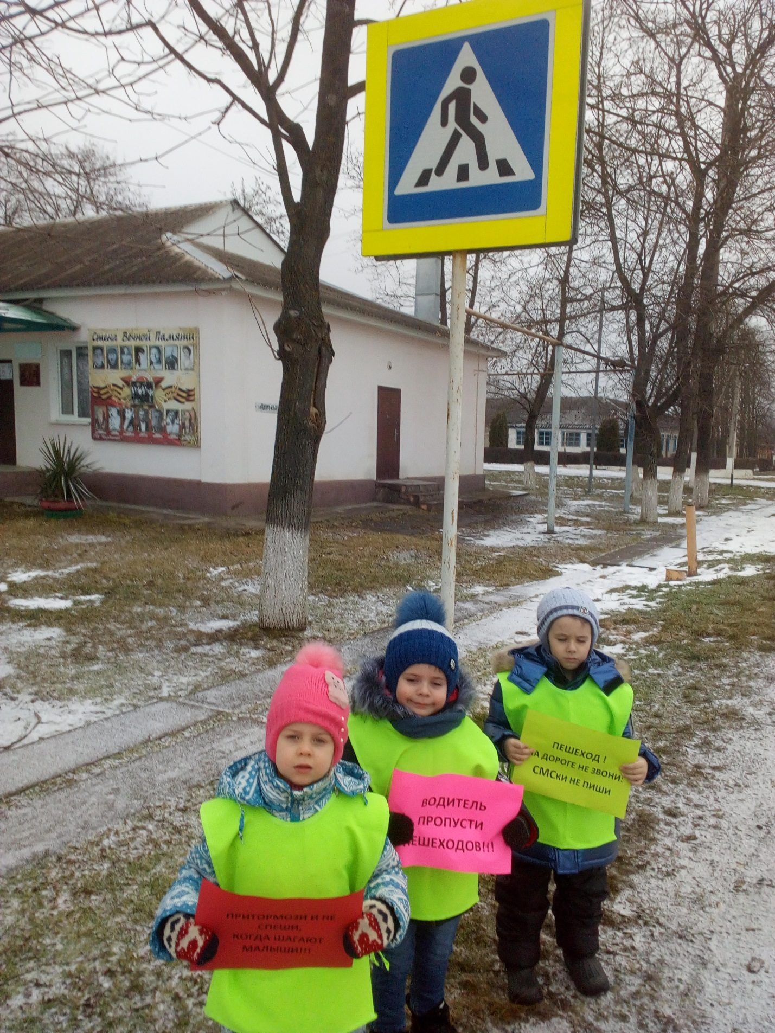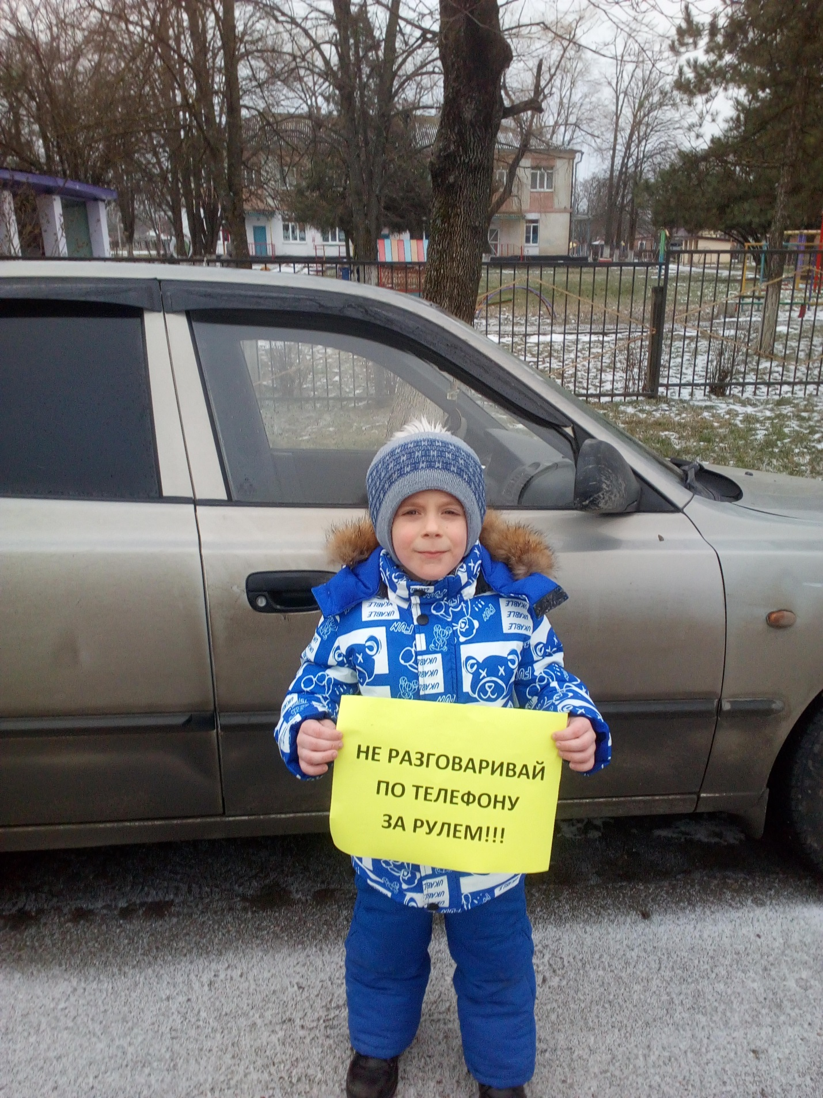

в целях закрепления знаний о правилах поведения в общественном транспорте проведены сюжетно – ролевые игры: «Мы в маршрутном такси», «Мы в автомобиле», «Поездка на автобусе»;

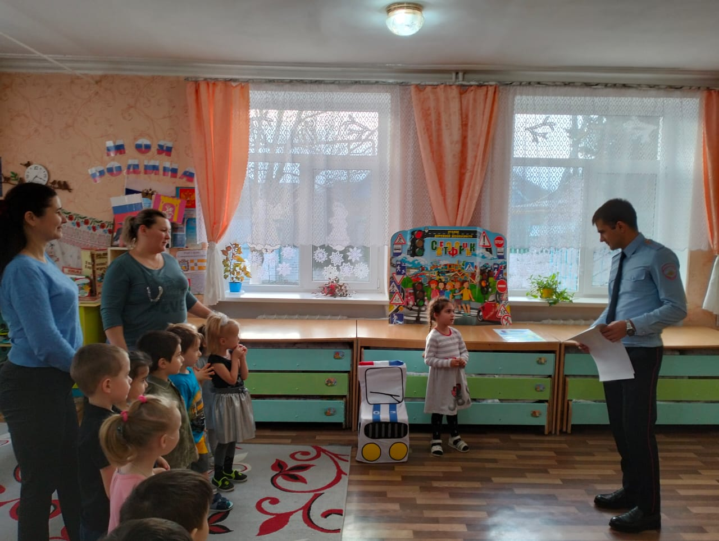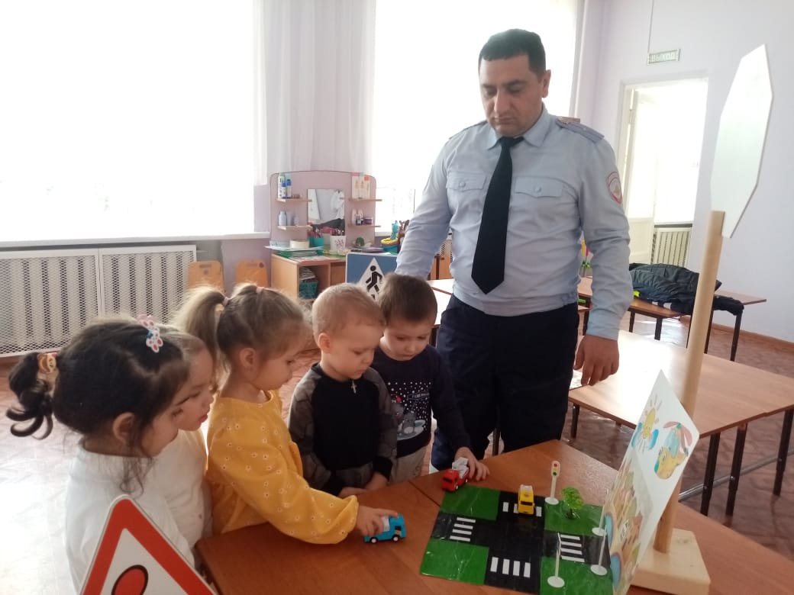
дидактические и подвижные игры, викторины по правилам дорожного движения;

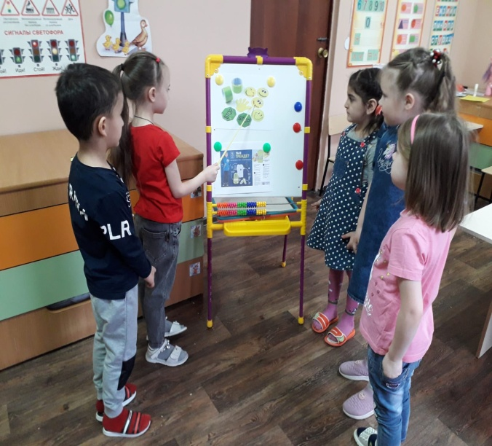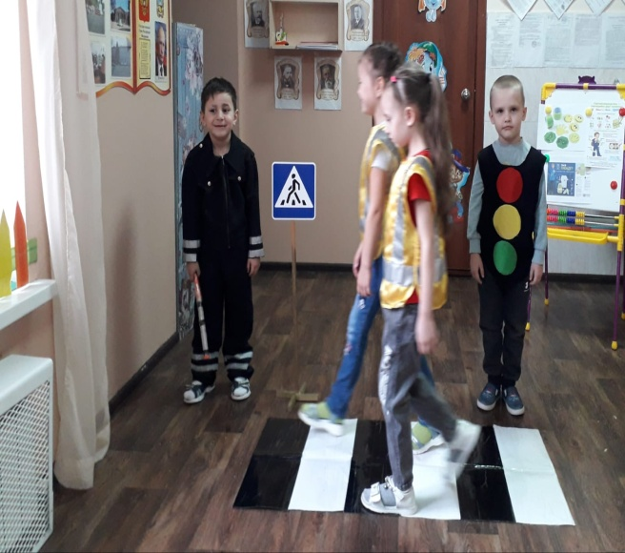
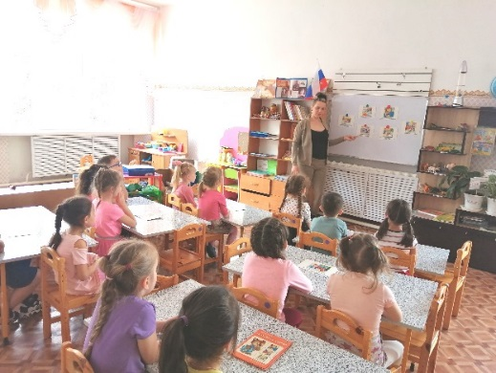
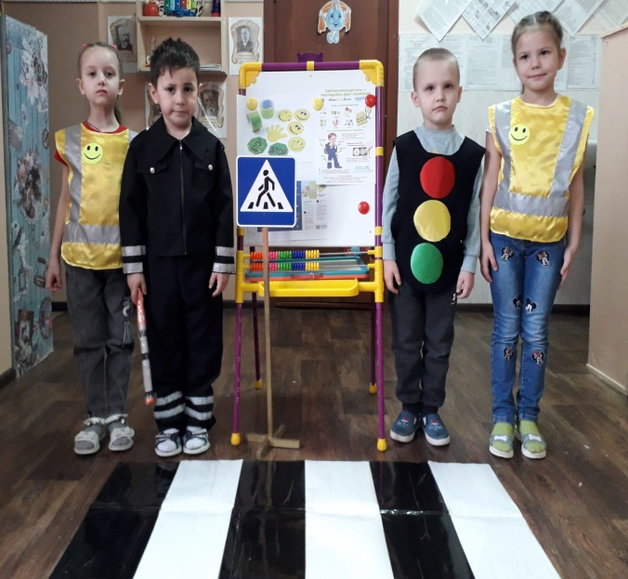

целевые прогулки и беседы на темы: «Наблюдение за светофором» «Перекресток», «Пешеходный переход»;
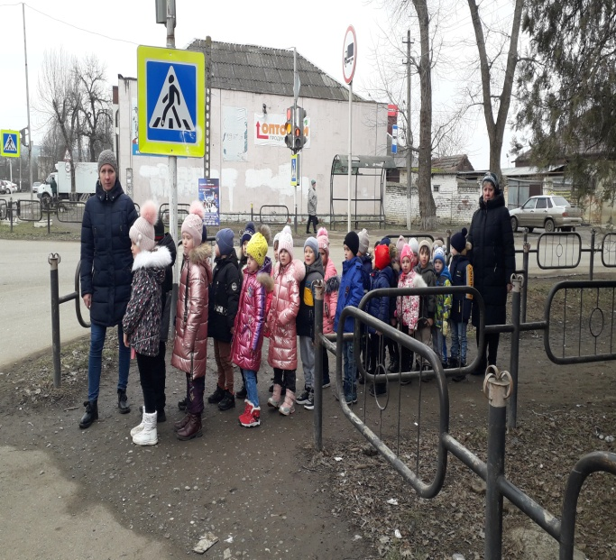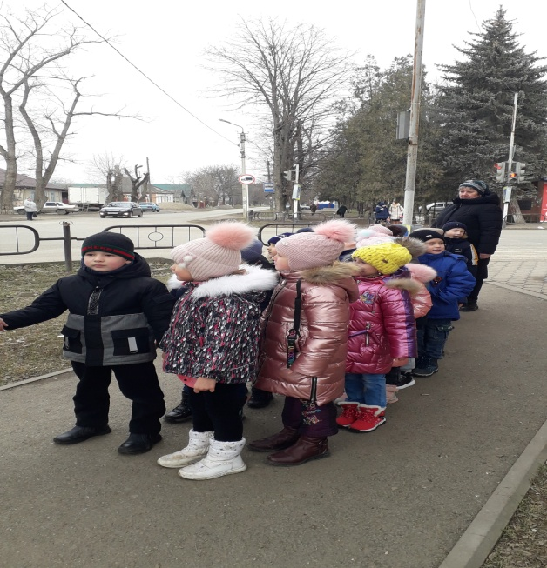
проведены классные часы с обучающимися общеобразовательных учреждений с участием инспектора ОГИБДД ОМВД по Георгиевскому городскому округу;

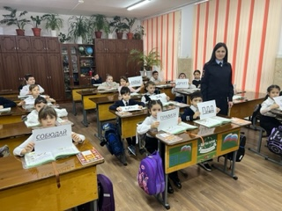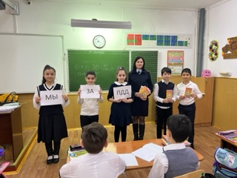

профилактическое мероприятие «За безопасность детей на дорогах» проведены для обучающихся в форме игры – ситуация «Мы участники дорожного движения»;
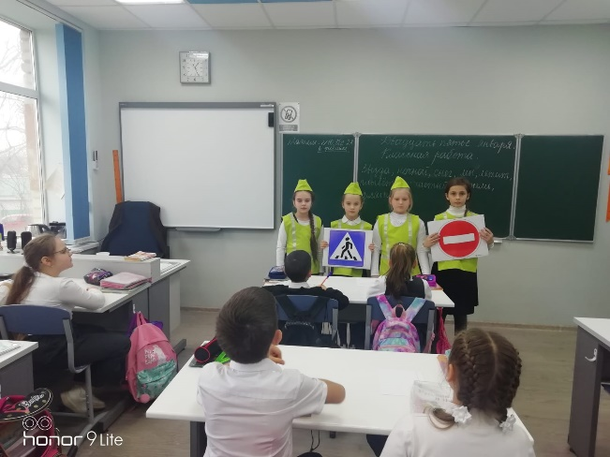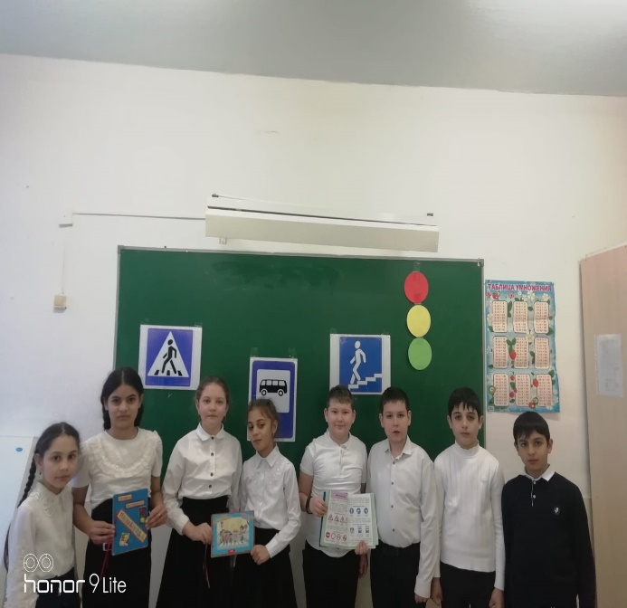

продолжена работа по организации дежурств «Родительских патрулей» вблизи общеобразовательных учреждений перед началом учебных занятий, в ходе которых проведены разъяснительные беседы с родителями (законными представителями) и детьми-пассажирами о безопасности и правилах поездки детей;
беседы с родителями (законными представителями) на темы: «Осторожно - дети!», «Нетрезвый водитель», «Правила ПДД надо знать всем», «Воспитываем грамотного пешехода», «Причины детского дорожно- транспортного травматизма», «Безопасность перевозки детей в автомобиле».
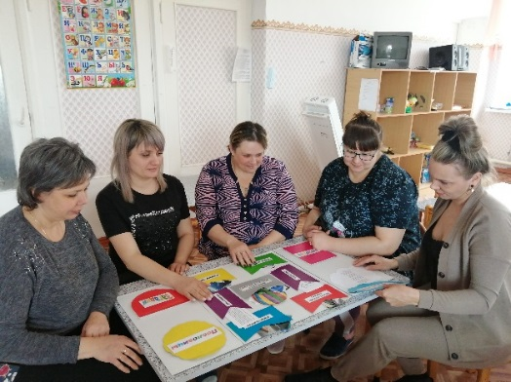
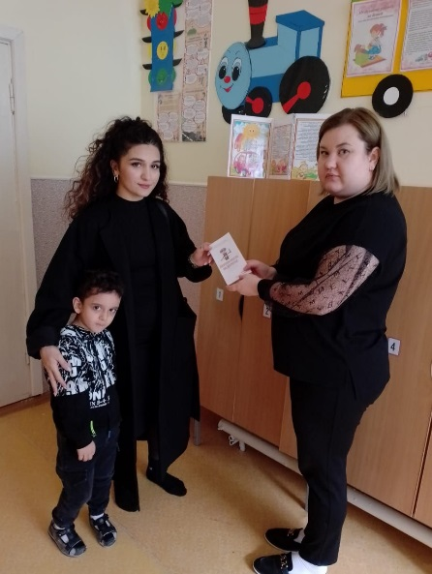

На официальных сайтах управления образования администрации Георгиевского городского округа Ставропольского края муниципальных образовательных организаций Георгиевского городского округа Ставропольского края размещены профилактические мероприятия «За безопасность детей на дороге!».

http://school3.26320-003georg.edusite.ru,
http://school3.26320-003georg.edusite.ru/p210aa1.html
https://region67.region-systems.ru/Preschool.aspx?IdU=oduvanchik&idP=1004

